本文摘选自VXPLO 创始人及CEO 孟智平在『2014梅花网传播业大展』上的演讲《人人都可以成为微信营销专家》
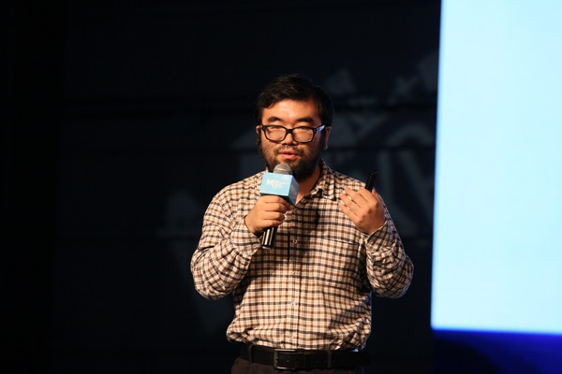
非常开心刚才有讲未来的一些东西，怎么样做交互。实现在车里面，实现在各个地方的一些交互的场景。实际上现在大部分的交互技术通过我们这个东西现在已经可以实现了，我们是一款实现未来技术的产品。这是一个传播大会，由于我没有任何传播业的背景，我们是一个做技术的公司，但是我做了一款产品，不用任何程序可以做到非常炫的效果，做到微信上或者其他地方，所以我起的题目叫做人人都可以成为营销专家。现在它的方式是在微信去传或者是放在网页里面。大家都知道H5这个东西吧，我们是基于这个部分做了很好的应用。有一点一点技术但是我尽可能地把技术淡化。
现在有一个问题，大家做一个交互页面或者交互网站，前些年都是通过flash去做，现在Flash不支持手机，他的发展方向也是向H5方向走的。那么现在有一个最大问题是前端非常的难找，也是非常贵，好的前端工程师基本都在那几家大的公司里面。怎么样让最低的成本可以产生出最好的内容？这就是我们花了八年时间去解决的一个问题。
我们先看一段视频，这样的网站也是通过我们的工具完成的。它是把视频和所有其他元素无缝拼接起来。像这样的作品以前写代码需要非常非常长的时间，不一定能够完成。但现在用我们这套工具，一两天一个设计师或者稍微学习一下就可以原完成这样复杂的应用。这在网页里面实现的，后面还有很多在手机和微信端可以传播的效果。
这是大家熟悉的案例——特斯拉。通过我们的技术可以非常容易去做各种交互的效果，包括微信里传播的东西。脸萌，这也是一个耳熟能详的例子，脸萌公司如果做这个东西需要花很长时间，请一个开发团队，有前端、设计，有很多人一起沟通，这都是非常耽误时间的事情。如果通过我们的工具去做，不会超过半天所有素材就把这个东西做出来了，非常容易的传播出去。
这里面是非常常见的问题，现在在一个开发团队里面，刚才王总讲的数据可视化，一般做的情况下要好多人一起协作，完成一个工作。最麻烦的其实就是程序员的问题，程序员的工作要花很长的时间，或者这个东西没有人做，没有任何参考的东西。我们做的最终的目的就是让所有的想法都得到释放，都可以自由的创意。
这是一款在线的产品，大家不需要下载任何的软件，只需要依附我们自己的网站，就可以找到它，可以在线注册和使用。最大的好处就是解放了设计师的设计，其实我们是解放了所有的设计，这个工具的难度大致相当于是PPT的难度。以后我们还会推出一个手机版，大家只需要换图片、换文字、换模板就可以产生这样的东西出来，甚至不需要学习任何交互设计都可以完成。
我们看一个脸萌的设计过程，通过拖拽、配置事件、配置各种交互的元素放进去，一共只有三个窗口，看上去窗口比较简单，有些工具动不动十几个窗口。我们对比过世界上十几款类似的产品，他们能做到的，我们都能做到，而我们能做到的，他们不一定能做到。互动大师的产品基本设想，内容表现形式是交互，内容的格式是HTML5，内容的产生方式最好不用写代码产生，基于这三点我们做了这款工具。
这里面是一些最基本的关键字，它可以做所有的屏幕，包括一些户外大型的屏幕，我们做过12块屏幕拼接在一起的，分辨率达到2千万像素，也是用我们的在线工具直接去做。整个项目运行在一个网页里面，所以我们可以适应所有的屏幕，所有的浏览器。
这里面还有像产品原型工具，现在很多做只能原型也不用它，有用它做HTML5动画的，有用它做咖啡店的，还有一些用它做模版。像Google，中间黑色的Google Web Designer。每天大概有2000件作品产生出来，在微信和各个地方去传播，传播的次数有几十万的，少的有几十次的，有个人的作品，也有公司作品，绝大部分96%以上的统计出来都是以2B的内容为主。那么互动大师可以使用在哪里呢？有创意广告，微信应用，户外大屏幕，网页小游戏。我们来看看用户都做一些什么东西，请播放一下视频。

（视频）

现在腾讯、盛大、很多游戏公司都在用我们的工具在做，还有民生银行、建设银行也用使用。现在大概有十几家公司为我们这款工具成立的，我们从9月份露面以来，上面有2万多注册用户，超过6.5万件作品，每天新增是3000件左右。一般对于公司用户是899/月，对个人用户是免费的。
用我们工具的绝大部分是90后和屌丝，他们可以通过我们这个工具，简单的学习之后，可以完成一些非常高端的作品，素材可能也是由其他网站抓过来的，主要是他们有想法，会用这个东西就可以了。
大家想像出来的效果，不管是手绘的，还是各方面其他的都是可以自己创意的，我们还提供大量的模版下载，下载完之后只需要自己稍微改一改，多个案例复制、剪贴也可以形成自己的案例。使用起来还是非常方便，可以提供报表。
营销现在要求的速度非常非常快，如果素材齐全，一般不会超过两天就可以做出来，而且成本几乎为0。可还以做一些小游戏，像腾讯的飞机大战，如果你想在上面做魔兽，这个不行。H5本身现在还处于发展的阶段，它已经越来越好，手机也越来越快，但是它还会有一些限制，现在还不能做一些太复杂的东西。
这些是一些比较酷炫的效果，这些在国外很流行，当然国外需要花很多大量的现金做，国外公司大量的去做素材，难的就是交互，而我们重点是解决交互。
整个的屏幕都是躺在一个网页里面的，还是全球最大的做网页的公司，可以很多人一起去玩，这个东西如果放在商圈或者展台上面非常合适。所有的硬件和我们都没有关系，这都是第三方提供的，我只做软件，这个内容其实也可以自己制作。这个产品不用写一行代码，对于愿意设计，有想法，不会写程序的人来说帮助是非常非常大的。大家可以在线免费试用，觉得赚钱了再给我们钱。今天我就分享到这里，谢谢大家。

